**7 мамыр Отан қорғаушылар күніне арналған мерекелік концерттік бағдарлама:**

*Фанфары*

*Сахнада көрініс(баласын әскерге жіберіп жатқан ана)*

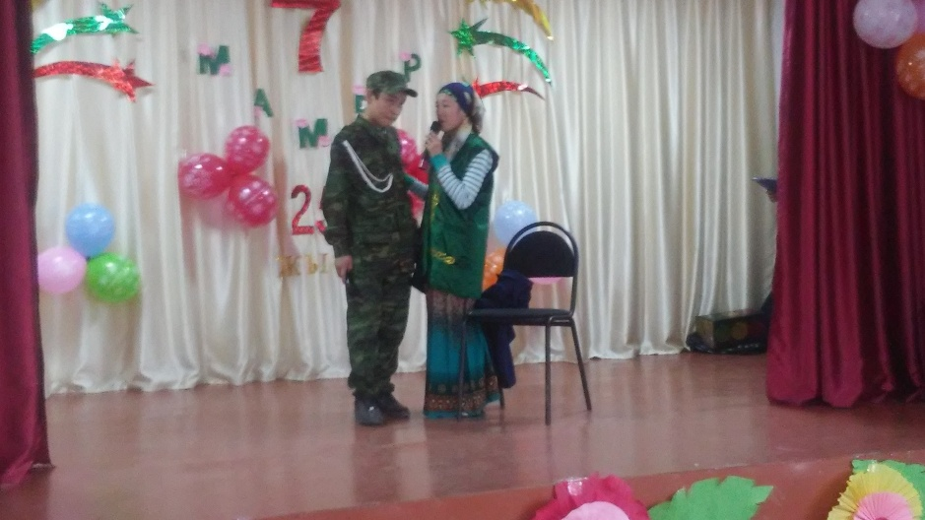

*«****Шекарашы сарбаздар****» әні орынд.Аманжолова А. Таскаринова Ж. фанфары,жүргізушілер шығады*

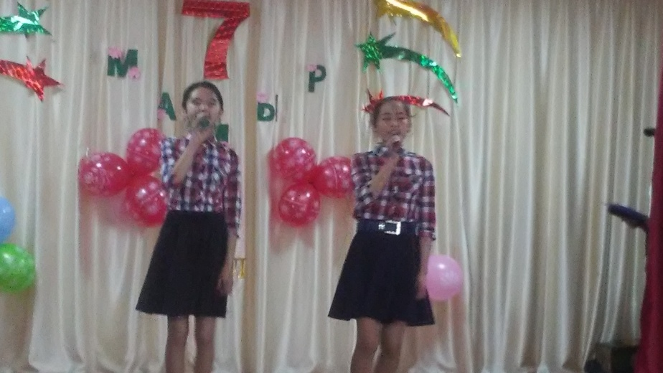

**Жүрг**: Кеш жарық, ардақты азаматтар, қымбатты ұстаздар оқушылар! Көңілдеріңізге көктем шуағындай сезім мен нұр құйып,7 мамыр-Отан қорғаушылар мерекесі де келіп жетті. Бүгін еліміздің қорғаныс қабілетінің кемелденгенін білдіретін мереке. 1992 жылдың 7 мамырында тәуелсіз елдің заңдық құқықтарының негіздеріне және тәуелсіз мемлекеттер достығына қатысушы мемлекеттер арасындағы қол жеткен келісімдерге байланысты ҚР Президенті Н.Ә.Назарбаевтың Жарлығы шықты. Бұл күн Қазақстан Республикасының Қарулы Күштерінің құрылған күні болғандықтан «7 мамыр Отан қорғаушылар күні» деп жарияланды.

**Жүрг:** Олай болса құрметті біздің азаматтарымыз,Сіздерді бүгінгі Отан қорғаушылар күнінің 25 жылдық мерей тойымен құттықтаймыз! Ендеше бүгінгі мерекелік концертіміз өздеріңізге арналады. Құттықтау сөз мектебіміздің директоры Абуова Күлжиан Ануарбекқызына беріледі. (марапаттау)

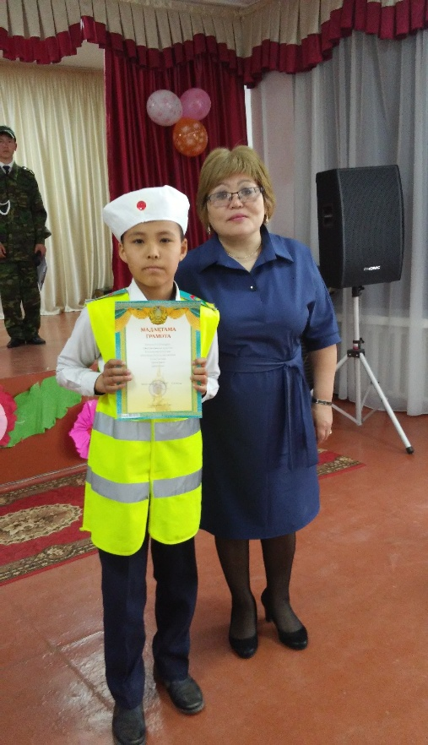

**Жүрг:** Жүрекке адалдықтың ескен гүлін   
 Ғажайып келешектің төккен үнін  
 Ардақты ағаларға шын көңілден  
 Жолдаймыз алғыс пенен сәлем бүгін.

2) «Балбрауын» орынд. Ардабекұлы Ерұлан

3) Р.Елебаевтың әні «Құттықтау» орынд. Абдосова Гүлдана

4) «Орыс биі» орынд. «Ерке» би тобы

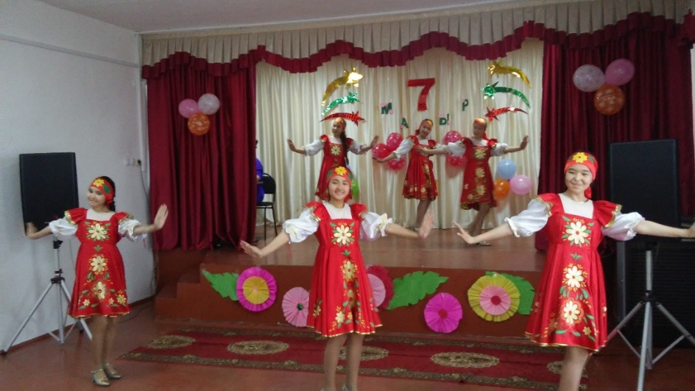

5) «Көңілді күн» орынд. Тілектесова Аружан,Коханова Камила

6) «Солдат болам мен ертең» Мұхтархан Мүсілім, Әлібек Аңсат,Заңғар

7) «Ән сал сарбаз» орынд.Мағжан Жұлдыз,Табиғат Жанерке,

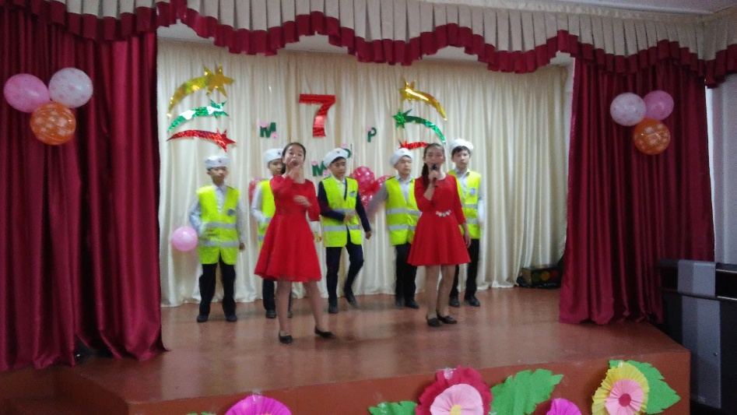

8) «Катюша» орынд. Бегімкулова Арай, Аида

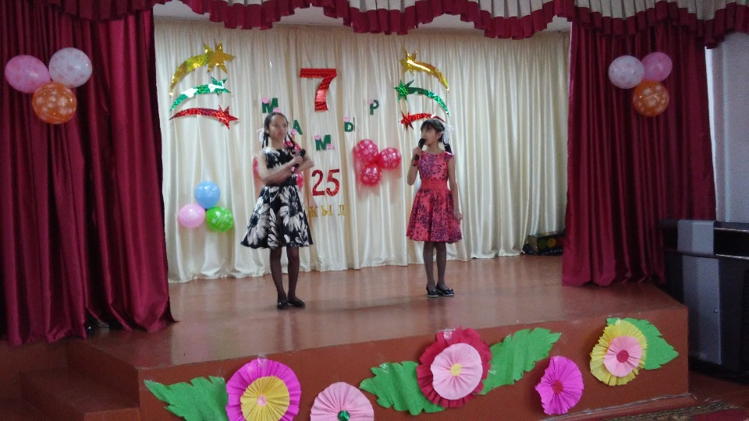

9) «Қазақстан Сарбаздары» орынд. Жұмабек Арсэнали

10) «**Егемен Қазақстан**» ФИНАЛ

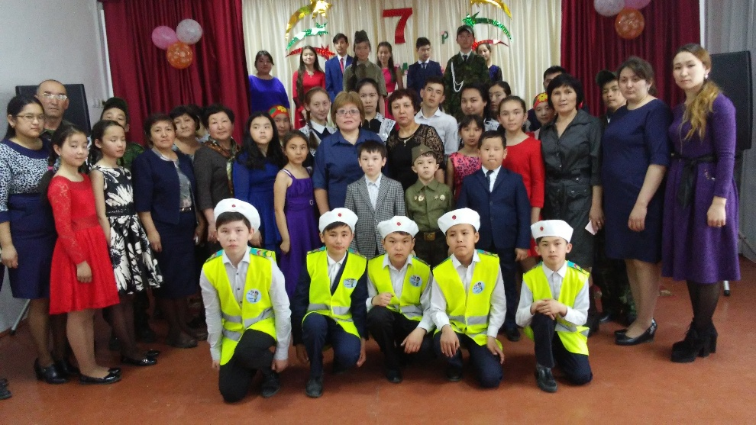  
  
*фанфары,жүргізушілер шығады*

**Жүрг:** 25 жылдық қалыптасу кезеңінде ұлттық әскер күштері азаматтардың еңсесін тіктеп, еркіндігін кеңейтіп, аянбай еңбек етуде. Әскеріміз жаңарып, оның күш-қуаты жылдан жылға нығаюда. Бұл күн - қайсар мінезді ата-бабамыздың жауынгерлік дәстүрінің заңды жалғас тапқан күні.

**Жүрг:** Демеңіз біз өнерді аяп қалды,  
 Мезгіл де біраз жерге таяп қалды.  
 Қош болып тұрыңыздар көріскенше,  
 Осымен концертіміз аяқталды.  
 **БІРГЕ: Сау-саламатта болыңыздар!**